Франк Андрей
MОУ СОШ №3
4 «Б» класс
Нижний Новгород, 2011
Реферат
на тему
«История возникновения нашей школы и ее здания»
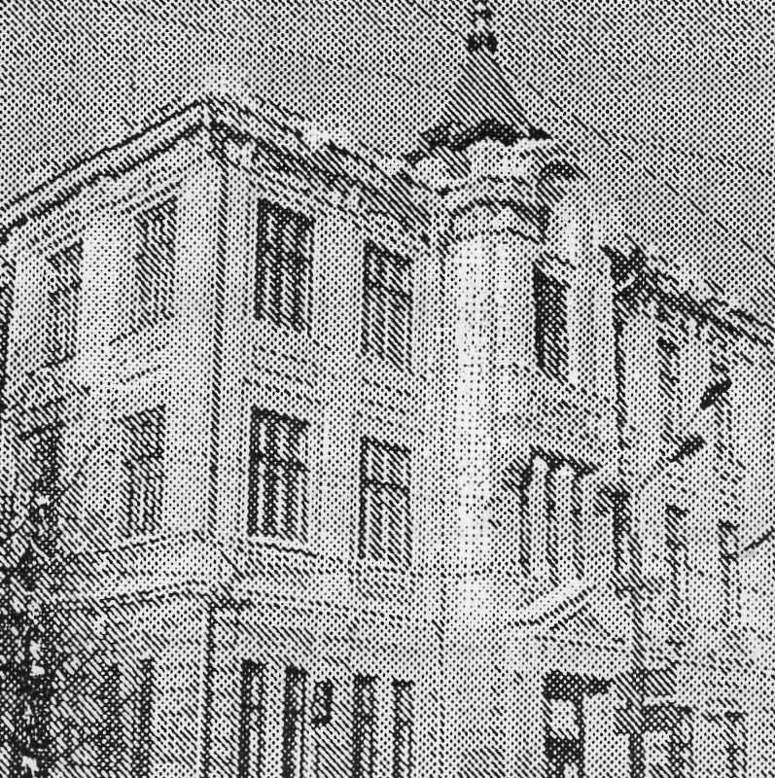
Нашей школе лет немало-
Ей уже 110 лет!
Много школа повидала
Поражений и побед.
Школа крепостью большою
Смотрит в скверик свысока,
И над башней шпиль стрелою
Устремился в облака.
Вот любуется прохожий,
Но ему и невдомек:
В доме, на дворец похожий,
В этот миг идет урок.
Дети школу поздравляют,
Много в этот день гостей,
И стихи ей посвящают,
И подарки дарят ей.
В городе нет школы краше
Или старше по годам.
Мы гордимся школой нашей!
Помогай учиться нам!

Мы очень любим свой родной город. Здесь мы родились. Почти всю жизнь нам посчастливилось прожить в самом прекрасном месте Нижнего Новгорода, в самом центре, еще сохранившем свой колорит и стиль старинного русского города. Старый Нижний еще виден за многоэтажными зданиями, и лучше всего его характер чувствуется здесь, на площади Максима Горького. В Нижнем, или НиНо, как сейчас называют его на новый лад, много интересных и памятных мест. Одно из них наша любимая площадь.
Более 100 лет назад она называлась Новобазарной, вокруг стояли маленькие домики, а по средам располагался огромный базар посреди площади, где и шел оживленный торг. И вот в начале ХХ века здесь, на пересечении улицы Прядильной и Новобазарной площади, появилось удивительное здание, необычное по своей архитектуре - крышу венчают шатер и крест. С этим зданием связана интересная история, которой в этом году исполнится ровно 150 лет.
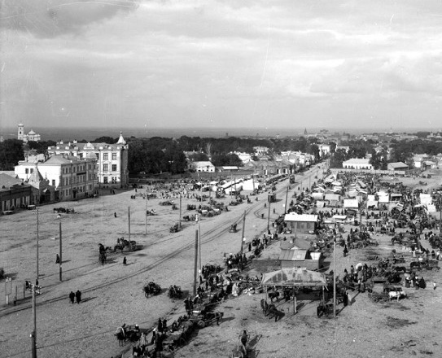
Вид на Базарную площадь Нижнего Новгорода
19 февраля 1861 года был опубликован знаменитый Манифест, который, в частности, освобождал крестьян от крепостной зависимости, разработанный по инициативе царя-освободителя Александра II и прославивший его. Спустя 40 лет, 19 февраля 1901 года, в Нижнем Новгороде собирается городская Дума на экстренное заседание. В то время ее возглавлял один из самых уважаемых и образованных людей в городе – Меморский Александр Михайлович. Интересно, что на этом заседании было принято решение выделить из городского бюджета деньги и накормить 2000 бедняков. 19 февраля 1901 года открылись двери народных столовых и чайных, где кормили бесплатно.
Оказалось, что в Нижнем в то время около 50% населения составляли крестьяне, которым Манифест открыл дорогу к образованию и новому развитию. Поэтому в городской Думе было решено этот день считать навсегда школьным днем. И тогда же было принято постановление построить на деньги города начальное училище, открытое для детей всех сословий с присвоением ему звания «Училище имени императора Александра II в память о 19 февраля 1861 года».
Дума оговаривала, что в школе обязательно должна быть часовня в память царя-освободителя. Деньги на нее по подписке были собраны среди нижегородцев еще после покушения на царя в 1880 году, более 2000 рублей. Тогда же было определено и место на пересечении улицы Прядильной и Новобазарной площади «в смежности с усадьбой гласного городской Думы Матвея Емельяновича Башкирова».
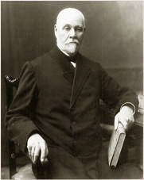
Итак, встал вопрос проектирования. Интересно, что проект не был заказан ни одному из именитых архитекторов, нет - был объявлен конкурс, работы на который были зашифрованы под девизами, так что жюри не знало фамилий авторов. 16 июня 1901 были вскрыты конверты с фамилиями авторов. Первая премия в 600 рублей и проект под девизом «Suum cuique» («Каждому свое») принадлежали студенту Петербургского технологического института Льву Петровичу Араповскому. Вторая – Николаю Михайловичу Вешнякову. Но ни один из этих проектов так и не был реализован. Архитектору В.М.Лемке было поручено переработать оба эти проекта и сделать один, образцовый, с использованием лучших материалов и последних технических новинок того времени. Так и получилось всем известное трехэтажное здание с библиотекой, часовней, народной читальней и педагогическим музеем. По решению Думы, школа примыкала к усадьбе Башкирова. Этот известнейший нижегородец, богатейший человек, владелец огромной мельницы на берегу Волги сказал, что отдаст часть своей земли школе под сад и двор, чтобы детям было, где играть.
Строительство шло очень быстро, и уже весной 1903 года здание было готово вчерне. Теперь велась его отделка. Был закуплен паркет, резной киот из лучших пород дуба. Заказали бронзовый бюст императора, который был отлит в Петербурге на литейном заводе по модели скульптора М.П.Попова. Бюст должен был украсить фасад здания.
Матвей Емельянович
Башкиров

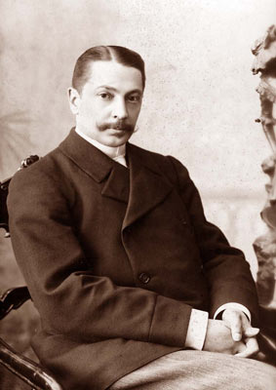
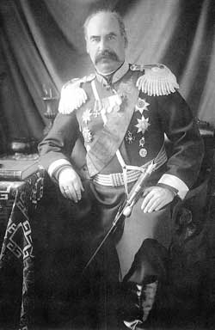
30 августа 1903 состоялось торжественное открытые здания, которое стало украшением Новобазарной площади. В тот день школа была украшена зеленью и национальными флагами. На торжестве присутствовали губернатор П.Ф.Унтербергер, вице-губернатор К.П.Фредерикс, предводитель дворянства А.Б.Нейгарт, депутат Государственной Думы А.А.Савельев и многие другие уважаемые люди города. Был совершен торжественный молебен нижегородским архиереем Назарием.
Константин Платонович Фредерикс
Павел Федорович Унтербергер
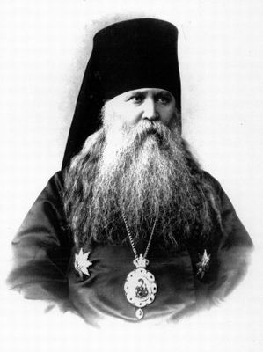
Два дня спустя, 1 сентября 1903 года, 300 мальчиков и девочек вошли в новую школу. Первым ее директором стал господин Макревский.
Архиерей Назарий
Школьные классы располагались на 2 и 3 этажах. На первом были общественная читальня и педагогический музей.
Если посмотреть на фасад здания, то там можно и сейчас увидеть рельефную надпись «1901». Именно в этом году было принято решение о строительстве школы. А вот под карнизом щит. На нем размещался олень – герб Нижнего Новгорода. На фасаде здания со стороны площади Горького, в центре, - специальный рельеф. Здесь была надпись «Училище имени императора Александра II». Над ней в круглой нише когда-то установили бюст царя-освободителя. Вокруг ниши была надпись « В память о 19 февраля 1861 года». Бюста давно нет, от него остались только 2 металлических штыря. А венчает здание шатер старой часовни в честь царя-освободителя и мученика. Возможно, пройдет время, и крест встанет на свое законное место. И слова, написанные в знаменитом Манифесте, обретут новое звучание:
«Все начинания, частные и общественные, только тогда увенчаются успехом, если они выполняются под сенью креста!»
На протяжении ХХ века менялись хозяева здания и его назначение. В годы Великой Отечественной Войны в этом доме был Городской Военный Штаб. С пятидесятых годов и по сей день здесь находится наша любимая школа №3, учениками которой мы и являемся.

Мы гордимся тем, что наша школа и даже само здание имеют такую богатую историю, чтим ее традиции, и уверенны, что
наша школа – лучшая в городе!

